**Web technológiák BSc**

4.gyak.

2021. 03. 03.

**Készítette:**

Jósvai Marcell

Szak: villamosmérnök

Neptukód: C7SK89

**Miskolc, 2021**

1. **a, feladat –** *IPCONFIG /all*

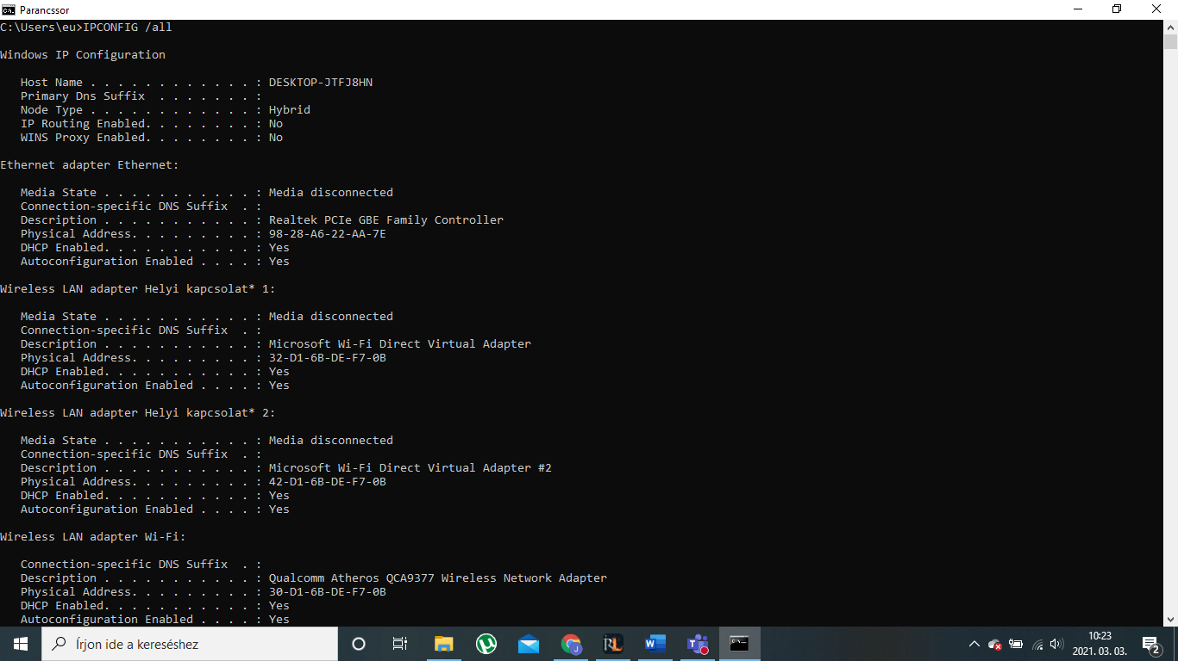

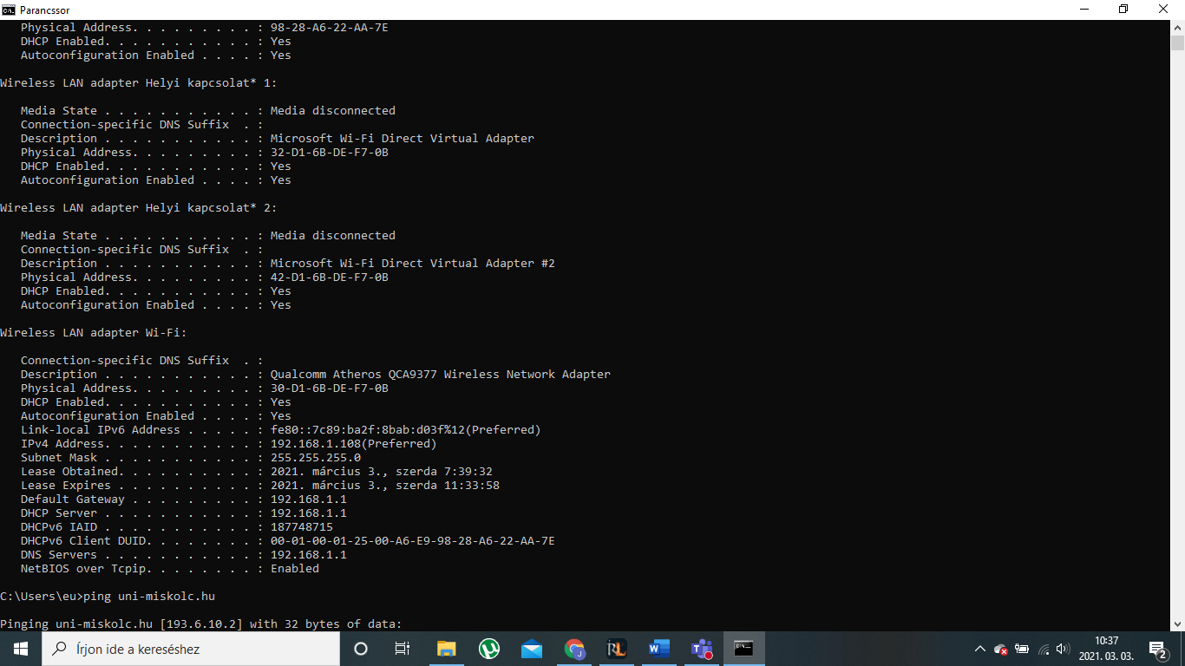

**1.b, feladat-** *ping uni-miskolc.hu*

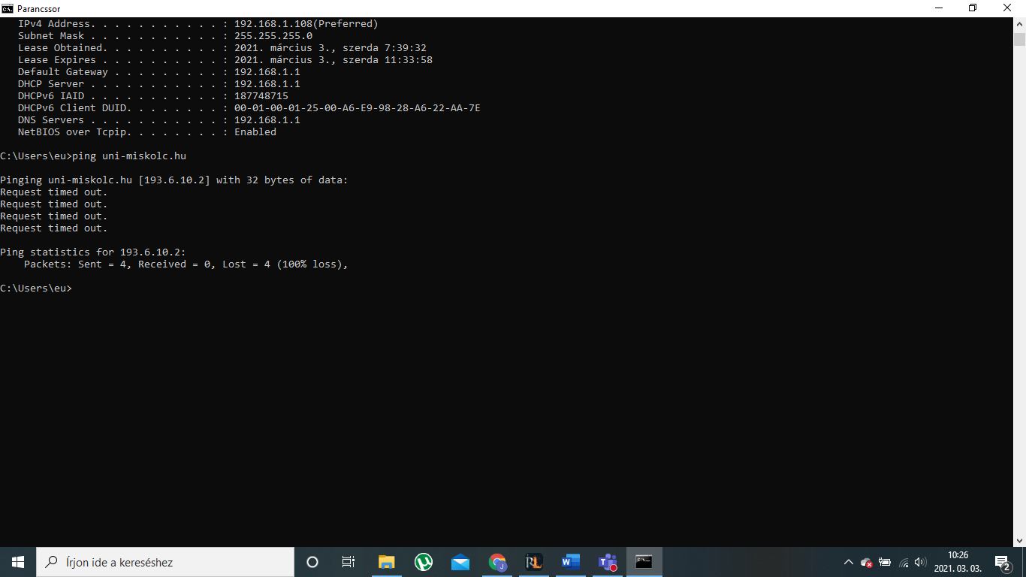

**1.c, feladat**- *tracert uni-miskolc.hu*

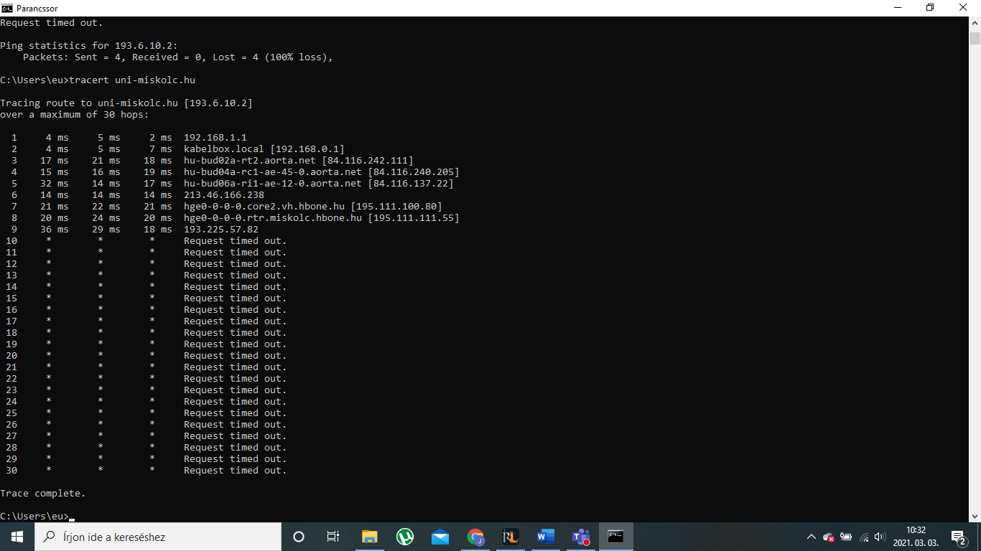

**1.d, feladat-** *route print*

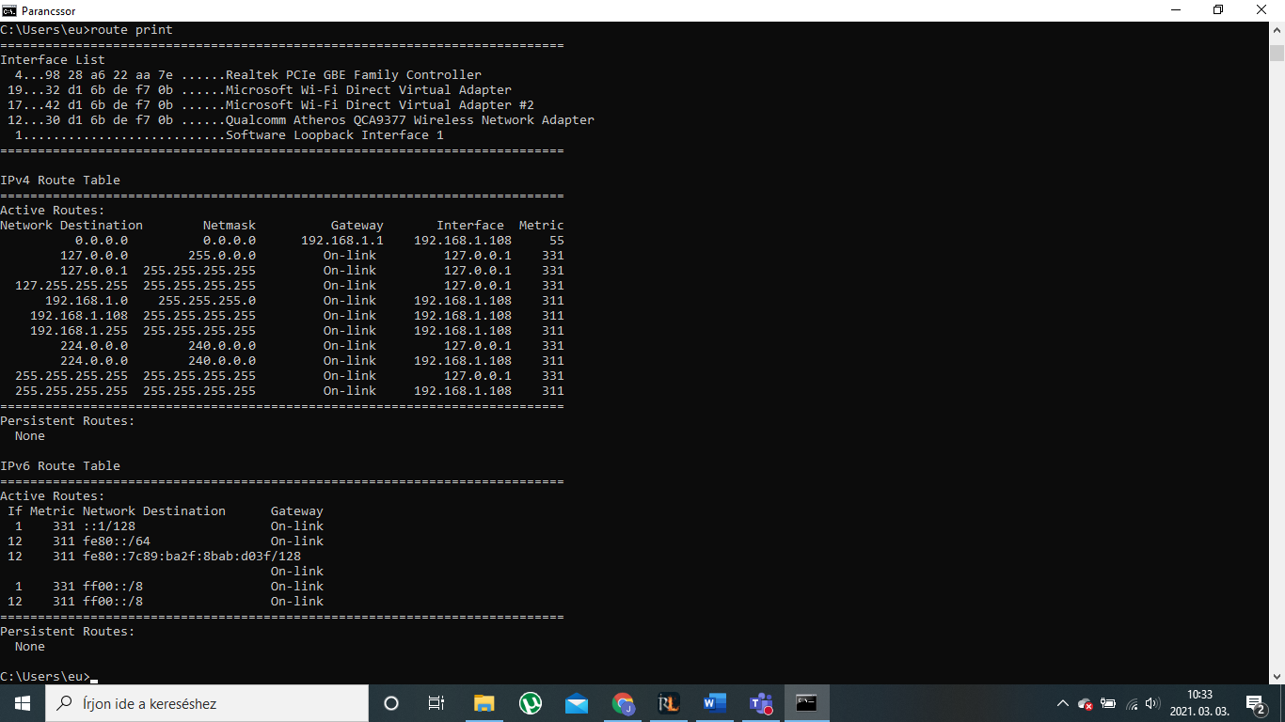

**1.e, feladat-** *nslookup uni-miskolc.hu*

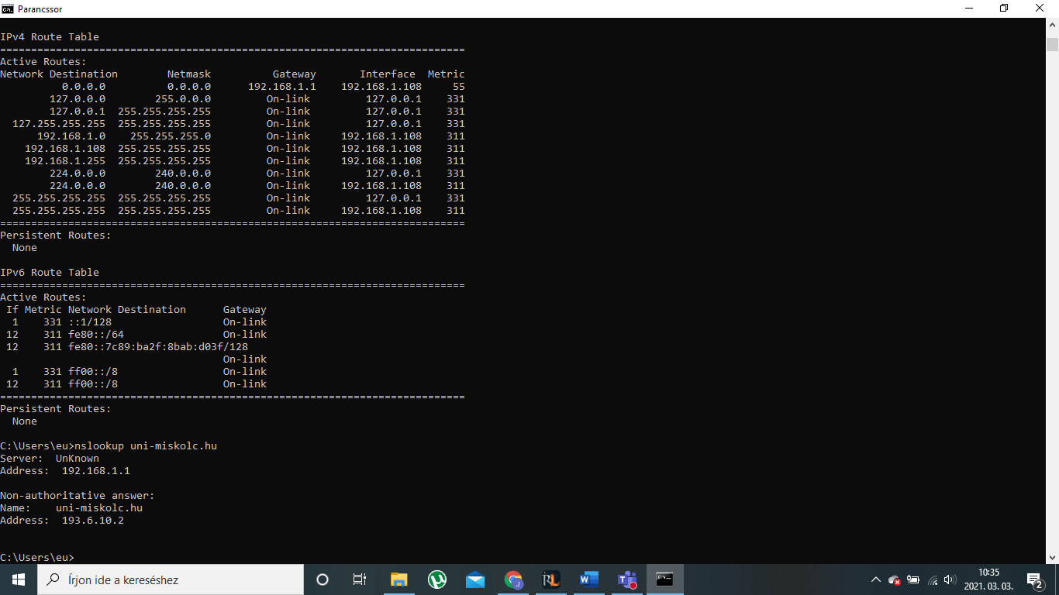

**2.a,feladat**- Szövegformázás: B, I, U, strike, sub, sup: *weblap1.html*

**2.b,feladat-** Szövegformázás: sortörés, szóköz: *weblap2.html*

**2.c,feladat-** Szövegformázás: bekezdés, igazítás: *Bekezdes.html*